**Základní škola a Mateřská škola Brumovice, okres Břeclav, příspěvková organizace**

**Jídelní lístek** Týden od: 23. 10. 2023 do: 27. 10. 2023

23. 10. 2023

|  |  |  |  |
| --- | --- | --- | --- |
| Pondělí | 1a,3,7 | Přesnídávka | ovocný jogurt, piškoty, šťáva |
|  | 1d,9 | Polévka | zeleninová s ovesnými vločkami |
|  | 1a,3,7 | Oběd | boloňské špagety s mletým masem, ZŠ ovoce, voda |
|  | 1ab,7 | Svačina | kmínový chléb s máslem a paprikou, mléko |

24. 10. 2023

|  |  |  |  |
| --- | --- | --- | --- |
| Úterý | 1ac,7 | Přesnídávka | rohlík s máslem a medem, ovoce, mléko |
|  | 1c,9 | Polévka | vývar s kroupami |
|  | 1a,3,7 | Oběd | výpečky, špenát, vařené brambory, tyčinka jahodová, šťáva |
|  | 1ab,3,7,10 | Svačina | žitnopšen.chléb se škvarkovou pomazánkou, zelenina, šťáva |

25. 10. 2023

|  |  |  |  |  |  |  |
| --- | --- | --- | --- | --- | --- | --- |
| Středa | 1b,4,6,7,10,11,13 | | Přesnídávka | | celozrnný chléb s tuňákovou pomazánkou, zelenina, šťáva | |
|  | 1ac,4,9 | | Polévka | | rybí s krutonky | |
|  | 7,10 | | Oběd | | králičí stehno na hořčici, bramborová kaše, ZŠ ovocný salát, šťáva | |
|  | 1ac,7,11 | | Svačina | | sezamová bulka s máslem a tvrdým sýrem, ovoce, mléko | |
|  | |  | |  | |

26. 10. 2023

|  |  |  |  |
| --- | --- | --- | --- |
| Čtvrtek | 1ac,7 | Přesnídávka | veka s Lučinou, ovoce, ochucené mléko |
|  | 1a,9 | Polévka | zelňačka |
|  | 1ab | Oběd | kuřecí guláš, žitnopšen.chléb, šťáva |
|  | 1ab,7 | Přesnídávka | kmínový chléb s pažitkovou pomazánkou, zelenina, šťáva |

27. 10 .2023

|  |  |  |  |  |  |
| --- | --- | --- | --- | --- | --- |
| Pátek | 1ab,7 | | Přesnídávka | kmínový chléb se šunkovou pěnou, ovoce, šťáva | |
|  | 9 | | Polévka | luštěninová | |
|  | 1a,3,7 | | Oběd | perník, bílá káva | |
|  | 1ab,7 | | Svačina | žitnopšen.chléb s ajvarovou pomazánkou, zelenina, šťáva | |
|  | |  |  | |
|  | |  |  | |

Jídlo je určené k okamžité spotřebě.

Pitný režim je zajištěný celý den! Denně je k obědu možnost výběru šťávy, vody nebo mléka.

Změna jídelníčku vyhrazena.

Zodpovídá: vedoucí ŠJ Veronika Veselá

Vaří: Eva Hájková, Martina Stejskalová

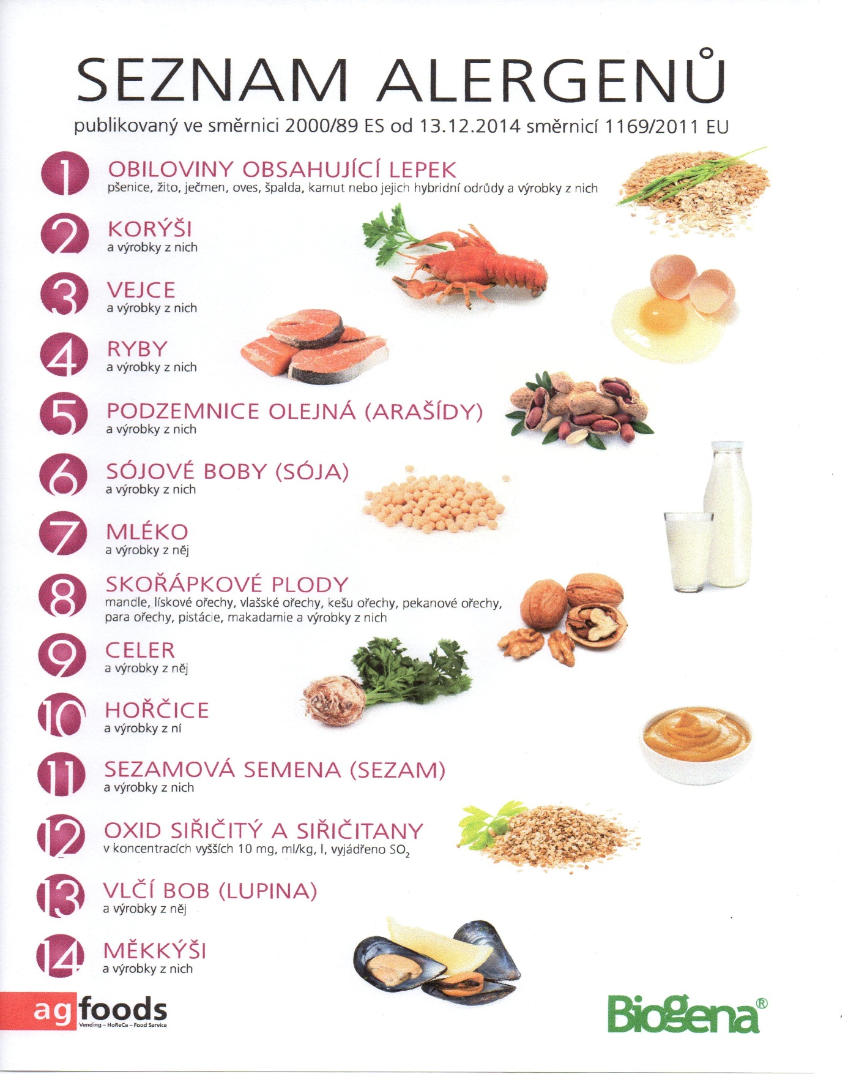

OBILOVINY OBSAHUJÍCÍ LEPEK: 1 a) pšenice

b) žito

c) ječmen

d) oves

e) špalda

f) kamut